ГОСУДАРСТВЕННОЕ БЮДЖЕТНОЕ ПРОФЕССИОНАЛЬНОЕ ОБРАЗОВАТЕЛЬНОЕ УЧРЕЖДЕНИЕ ГОРОДА МОСКВЫ «КОЛЛЕДЖ АВТОМАТИЗАЦИИ И ИНФОРМАЦИОННЫХ ТЕХНОЛОГИЙ № 20»

**ОТЧЕТ   
О ПРОХОЖДЕНИИ ПРАКТИКИ**

учебная практика

(наименование вида практики)

Котовой Екатерины Евгеньевны

(Ф. И. О. обучающегося)

ПМ.02 Осуществление интеграции программных модулей

курс 2

группа ИСП212

формы обучения очная

специальность 09.02.07 Информационные системы и программирование

Место прохождения практики

ГБПОУ КАИТ № 20, г. Москва, ул. 1-я Мясниковская, д. 16

Срок прохождения практики с «21» апреля 2025 г. по «26» апреля 2025 г.

В объеме 36 часа

Отчёт принят

/ Лисавина А.В. / преподаватель

(дата, должность, Ф.И.О руководителя практики)

г. Москва, 2025

**СОДЕРЖАНИЕ**

ВВОДНАЯ ЧАСТЬ 4

КРАТКОЕ ОПИСАНИЕ ПРЕДПРИЯТИЯ И ЕГО ДЕЯТЕЛЬНОСТИ 5

ОПИСАНИЕ ВЫПОЛНЕННОГО ИНДИВИДУАЛЬНОГО ЗАДАНИЯ 6

ВЫВОД 7

# ВВОДНАЯ ЧАСТЬ

Я, Котова Екатерина Евгеньевна, проходила учебную практику на базе колледжа ГБПОУ КАИТ №20.

Моим индивидуальным заданием было создание use-case и ER-диаграммы, а также разработка базы данных для учета расходов и доходов. Кроме того, мне необходимо было создать приложение, которое позволяет добавлять, редактировать и удалять финансовые транзакции, а также просматривать отчеты о финансовой деятельности.

Для разработки РЭ необходимо проанализировать все его функции, а затем создать структуру документа, включающую разделы и перечень требований.

В рамках тестирования сценариев выполняется анализ приложения, выявляются критические сценарии использования, и разрабатывается план тестирования, который включает в себя последовательные шаги и ожидаемые результаты.

# КРАТКОЕ ОПИСАНИЕ ПРЕДПРИЯТИЯ И ЕГО ДЕЯТЕЛЬНОСТИ

# [Государственное бюджетное профессиональное образовательное учреждение города Москвы «Колледж автоматизации и информационных технологий № 20»](https://kait20.mskobr.ru/)

# КАИТ № 20 наладил прочные связи с ведущими организациями Москвы, ежегодно подготавливая более 600 конкурентоспособных специалистов по множеству направлений для экономики столицы. В колледже активно развивается Студенческий Спортивный клуб «Драйв», Волонтерский отряд «Команда доброты», Военно-патриотический клуб и поисковый отряд «Дозор», музей «Страницы Великой Истории», колледжный театр «АйТиАрт», Студенческий медиацентр. Создан проект «ПРОдвижение», направленный на профориентацию школьников в каникулярный период.

В колледже функционирует **6 отделений**, каждое из которых предлагает программы обучения, соответствующие современным требованиям рынка труда. Реализуются **программы по 4 направлениям подготовки:**

* ИТ-специальности;
* Транспортные системы и технологии;
* Производство и инженерные технологии;
* Креативная индустрия.

В КАИТ № 20 проводится**бесплатное очное обучение с элементами дистанционных образовательных технологий для лиц с инвалидностью и ОВЗ.** На базе колледжа работает **автошкола**с собственной площадкой, эстакадой и кабинетом автосимулятора. Для студентов КАИТ № 20 действуют скидки на обучение.

# ОПИСАНИЕ ВЫПОЛНЕННОГО ИНДИВИДУАЛЬНОГО ЗАДАНИЯ

Были созданы use-case и Er-диаграмма базы данных.

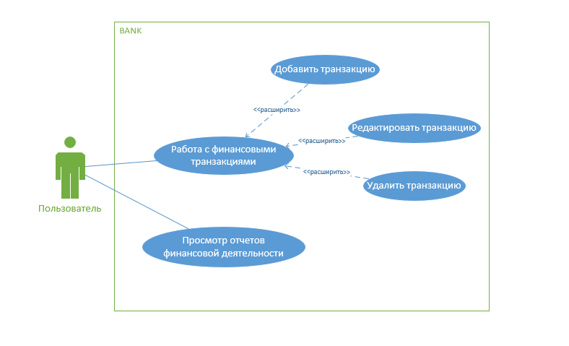

Рисунок 1 – use-case диаграмма

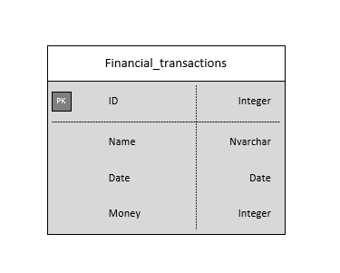

Рисунок 2 – Er-диаграмма

Была создана база данных BANK и таблица Financial_transactions, которая наполнена столбцами и информацией.

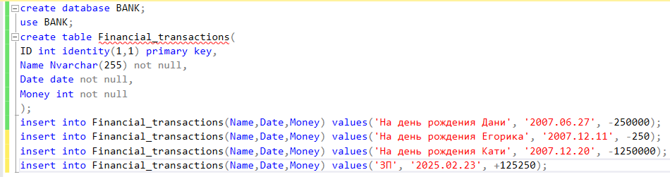

Рисунок 3 – Создание таблицы Financial_transactions

Создание проекта и подключение к нему базы данных и изменение ее контекста.

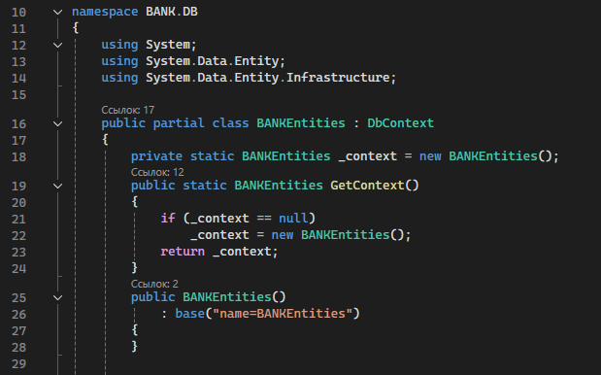

Рисунок 4 – Контекст базы данных

Создание главного меню программы с двумя кнопками «Транзакции», «Фин. отчёт» для перехода между формами.

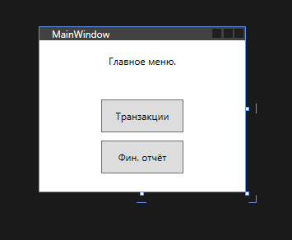

Рисунок 5 – Главное меню

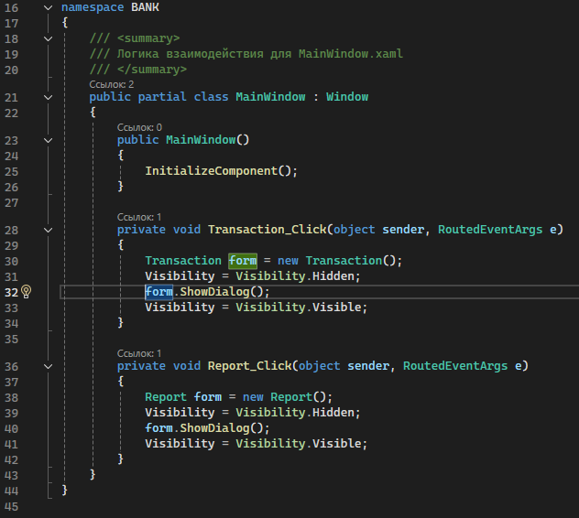

Рисунок 6 – Код для перехода на другие формы по кнопкам

*Transaction*

На странице реализован вывод информации из базы данных, что позволяет удобно просматривать совершенные транзакции. Также добавлены формы для заполнения и кнопки для отправки и сохранения новых данных в базе: «Добавить транзакцию», «Редактировать транзакцию» и «Удалить транзакцию»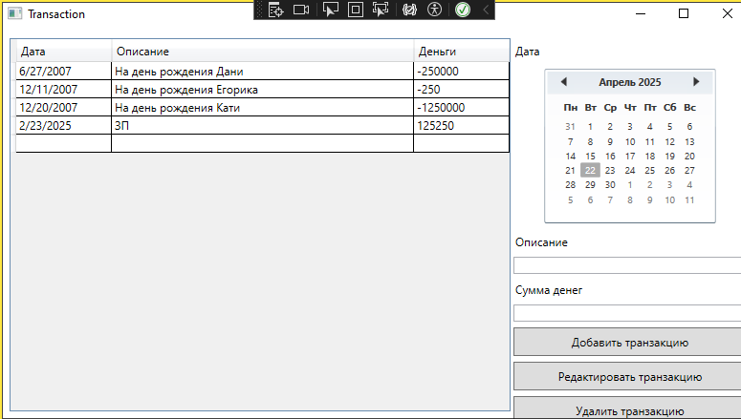

Рисунок 7 – Окно транзакций

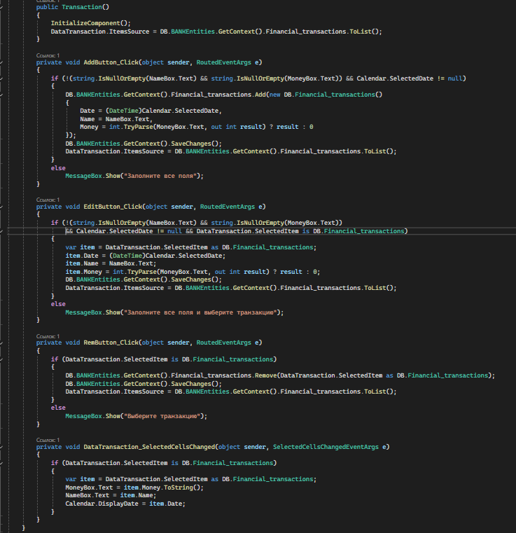

Рисунок 8 – Вывод таблицы и формы для заполнения с кнопками

*Report*

На странице реализован вывод информации из базы данных, что позволяет удобно просматривать отчеты о транзакциях. Пользователи могут выбрать категории «Траты» и «Прибыль», чтобы детально ознакомиться с произведенными расходами и полученными доходами.

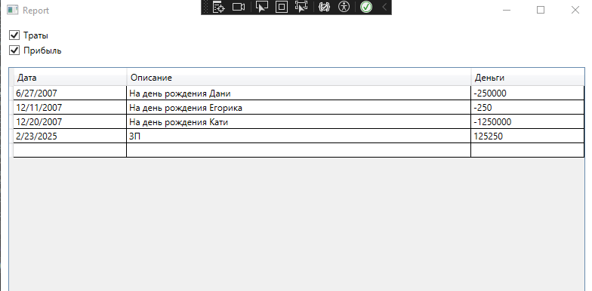

Рисунок 9 – Окно отчета транзакций

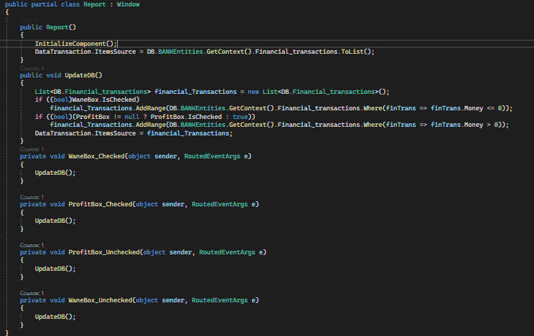

Рисунок 10 – Код вывода таблицы отчета с выбором «Траты» или «Прибыль»

Были созданы 5 тестовых сценариев, в которых были проведены тесты программы.

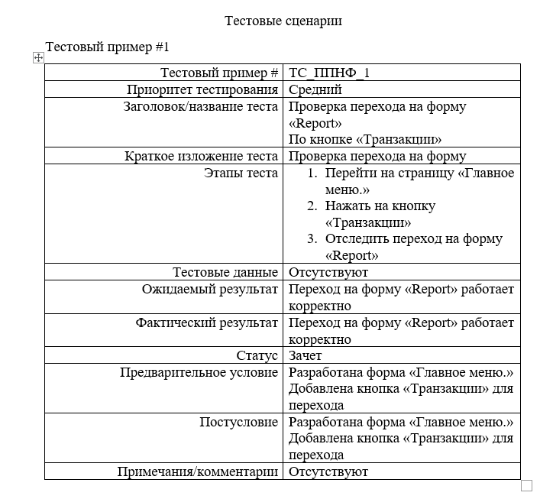

Рисунок 11 – Тестовый сценарий 1

При завершении всего проекта, было написано руководство по эксплуатации для новых пользователей.

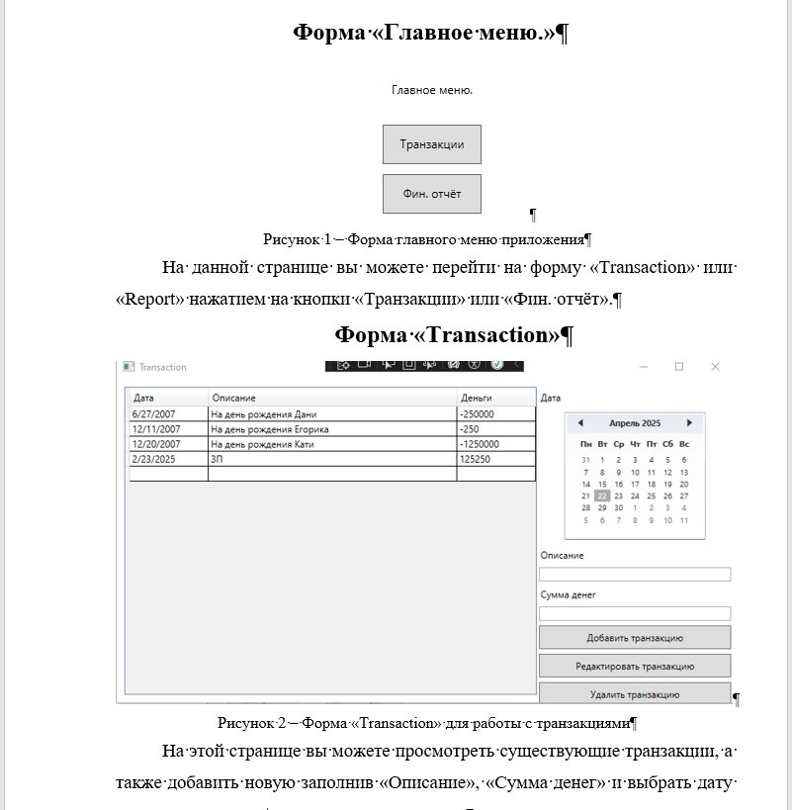

Рисунок 12 – Страница документа руководства по эксплуатации

# ВЫВОД

Создана база данных на платформе MS SQL Server, включающая таблицу для транзакций. Приложение было разработано на языке C# с использованием WPF и обладает функционалом для просмотра отчетов, добавления, редактирования и удаления транзакций.

В результате выполнения проекта была успешно реализована база данных и приложение, позволяющее удобно управлять транзакциями. Этот опыт стал ценным шагом в освоении процесса разработки баз данных и создания приложений для их обработки.

В завершение работы были подготовлены 2 документа: руководство пользователя и пять тестовых сценариев.